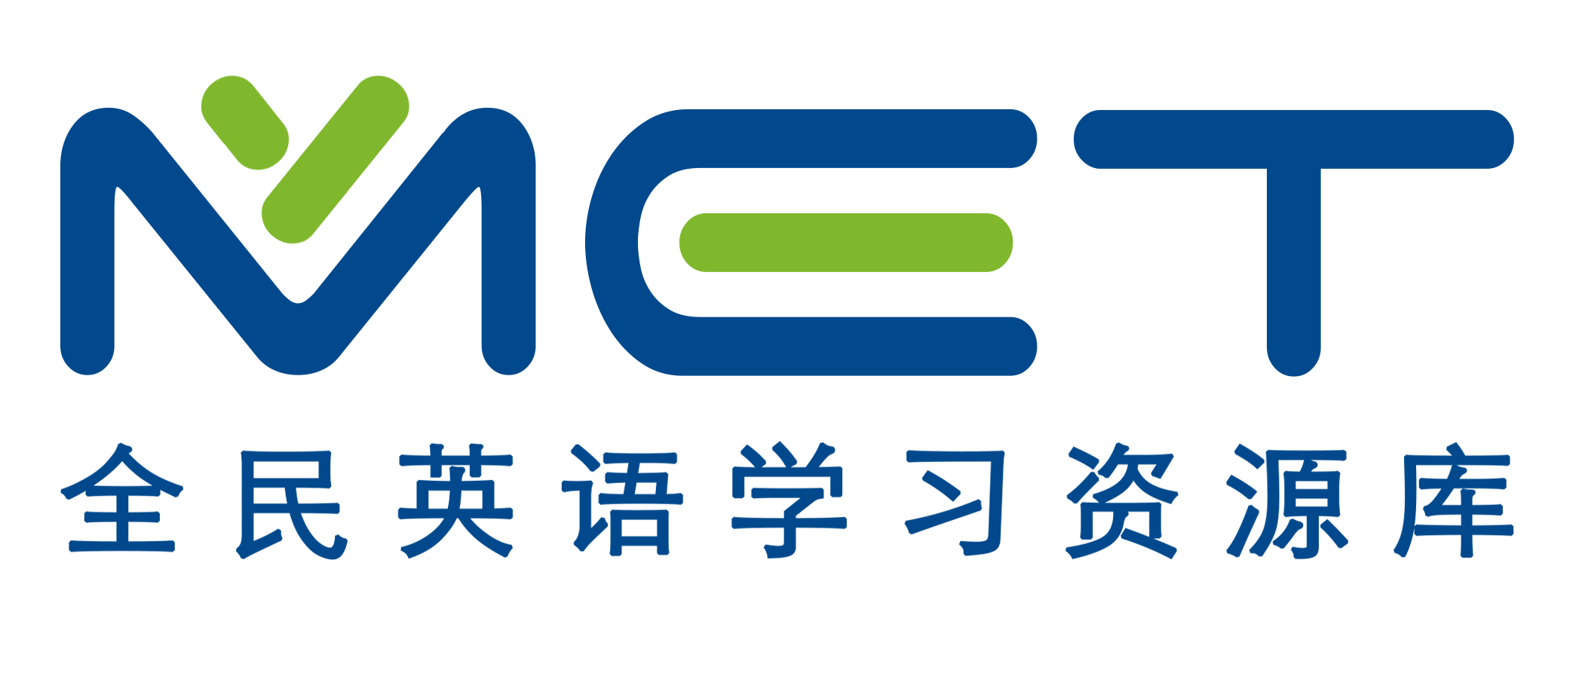
“MET全民英语学习资源库”开通使用通知

登陆网址：https://Lib.52met.com
访问方式：在校园网IP段内直接登陆访问。校外使用需帐号访问，帐号需在校内注册并每3个月回到校内登录激活一次。
移动端使用：请在PC电脑端访问网站，注册移动端使用账号，然后在微信小程序上搜索【MET全民英语】，登陆使用，并每3个月回到PC电脑端登陆激活一次。

资源库简介：
「MET全民英语学习资源库」是中国图书馆学会阅读推广委员会『全国“图书馆杯”全民英语口语风采展示活动』，融合了全球领先的智能语音分析评测系统，优选适合不同学习水平、不同行业的课程为训练载体，以海量优质的英语学习资源，通过互联网和计算机，模拟英语交流环境，为广大英语学习者提供一套基于英语听说学习、交流、竞技的平台，让学习者通过多说、正确的说，克服“哑巴英语”的心理障碍，讲出一口地道、纯正、流利的英语，真正有效提高英语的应用能力。让你快速成为一个地道的English Talker!!
主要功能：
- 场景模似，口语教练
- 智能评分，矫正发音
- 真人PK， 学练一体
- 班级社区，组团学习
- 口语大赛，竞技提高

注：使用时需配备耳机麦克风，并在浏览器弹出是否允许网站使用麦克风时选择“是”！
----------------------------------------------------------
「MET全民英语」 客服中心
全国服务热线：400-881-6535
客服QQ: 1203633310

